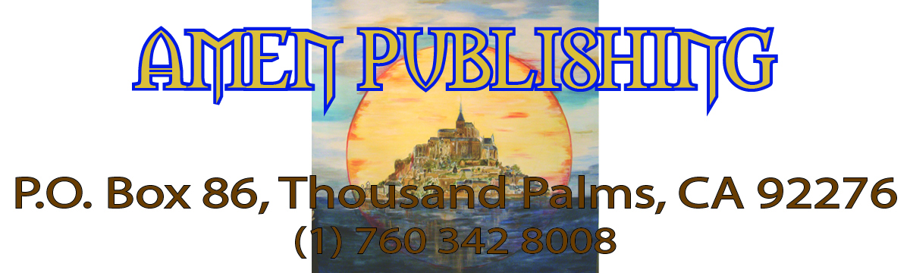

Dec. Jan 2013

Greetings,

Ein weiteres Jahr, die Welt wurde nicht ausradiert und ihr seid weiterhin auf eurer Reise und arbeitet, erzieht eure Kinder… Nicht lustig? Nun, es kommt darauf an, wie ihr es betrachten wollt und ob ihr die richtigen Entscheidungen getroffen habt.

Hier, im Heiligtum, hatten wir eindeutig einen Durchbruch!
Die letzte Gruppe traf früh ein, dann hat das Retreat 8 Tage gedauert. Zwei Wochen zusammen in Harmonie, mit Spass (fun) und in Liebe. Kochen, putzen, einkaufen, Diät, mehrere Stunden meditieren, Spass haben, alles war leicht.

Wir konzentrierten uns auf das Reinigen des Grundstücks, haben zusätzliche Beleuchtungen angebracht und einiges blau und weiss angestrichen. Gute Symbole, nicht wahr!? B. spielte Didgeridoo auf einem Bewässerungsrohr, während wir tönten. Wir verbrannten eine Liste mit allem, was wir loslassen wollen. Langsam übergab ich die 52 Karten eines kostbaren Tarot Kartensets, das mich 30 Jahre begleitet hatte, den Flammen. Das war ein Symbol für Meine Entscheidung und Meine jetzige Arbeit, die darauf hinzielt, das magische Energiefeld aufzulösen und zu löschen, welches durch jahrhundertelange Manipulation und mangelnde Selbstliebe über der Erde aufgebaut worden war. Mögt ihr euch alle angstfrei der liebenden Umarmung des Schöpfers hingeben und ihr werdet alles erhalten, was ihr braucht, ohne Magie anwenden zu müssen.

Dank all unserer (eurer und Meiner) persönlichen Bemühungen, Selbstbeobachtung usw. surften wir auf der vom Kosmischen Menschen (Meinem Hohen-Selbst) und den Planeten ausgestrahlten Welle der Liebe. Mögt ihr es persönlich fühlen und die Segnungen empfangen, die allen zugänglich sind.

Am Ende dieses Jahres will ich jedem Mitglied der Michaels Familie meine Liebe und Dankbarkeit ausdrücken, mit einem speziellen Dank an all jene, die das Heiligtum und Mich finanziell und physisch unterstützt haben. Nicht nur sieht das Anwesen immer besser aus, jeden Tag und jede Minute sehe und danke ich euch persönlich für eure Bemühungen oder Geschenke. So seid ihr ständig bei Mir, durch eine Seite oder ein Foto im Internet, eine Pflanze, die ihr gepflanzt habt, eine Postkarte oder einen Gegenstand im Haus - und empfangt den Segen Gottes.

Kommentar zum Wesen eines Avatars: Trotz Meiner einfachen Natur und meines Humors ist es dennoch offensichtlich, dass die meisten Menschen, Neuankömmlinge oder alte Familienmitglieder, sich in meiner Nähe eher überwältigt oder eingeschüchtert fühlen durch meine Macht ausstrahlende Gegenwart und durch die Tatsache, dass ‚Ich genau weiss, was ich will’! Aber das Gegenteil wäre verwunderlich! Es ist unmöglich, die Macht eines Erzengels zu verbergen. Ausserdem bin Ich Halter des Göttlichen Plans und Mein Wille verankert den Göttlichen Willen für unsere Galaxie. Somit verkörpere Ich naturgemäss das, Was Ist und Was Sein Wird. Schwierig, es vorzutäuschen, selbst im Alltag… Darum lasst uns darüber lächeln und dafür sorgen, dass mehr Leute, die bereit sind für spirituelles Erwachsensein und wahre Liebe, sich uns anschliessen.

Die Hauptgedanken für die kommenden Monate:
Der Kosmische Mensch hatte Seinen Teil der Arbeit vollendet, als Er seine energetische Konstitution veränderte. Auf den inneren Ebenen änderte die Loge ihre Bahn. Es wurde alles angeordnet für einen Wiederaufbau auf der Basis von Liebe und Licht. Die Führung wurde durch das Michael-Team zurückgenommen, d.h. durch das Licht. Es liegt in eurer Verantwortung, euer spirituelles Leben und eure Reise im Körper in Übereinstimmung mit diesen Ereignissen zu organisieren. Die nächsten Monate könnten eine Herausforderung sein für jene, deren Leben auf materielle Dinge und auf das 2. und 3. Chakra fokussiert ist. Seht zu, dass ihr nicht gegen den Strom schwimmt. Übt euch im Teilen und Glauben.

ÄNDERT EUREN STANDPUNKT
Um aus der Dualität herauszukommen, gebt euch die Mühe, die Informationen in ihrem Rahmen zu betrachten, zB hinsichtlich der Illuminaten und Logen. Die meisten der im Internet veröffentlichten Artikel über die führenden Familien, die Illuminaten, die NWO basieren auf einer dualistischen Weltanschauung. Die schwarzen Logen, die Illuminaten haben nur das getan, was sie machen konnten und sollten, angesichts der karmischen Schwingungsebene der Erde und der Menschheit. Wer, welche Gesellschaft oder Vereinigung ist im Jahre 2013 klar genug, um zu dienen und zu geben, ohne dabei etwas für sich zu erhaschen: eine Kommission, eine Steuervergünstigung, eine Bestärkung des Ich, ein wenig Macht.

Die menschlichen Diener der Illuminaten, die führenden Familien werden aller Übel angeklagt. Wenn sie zB eine Universität unterstützen, heisst es, sie benutzten das dazu, um die Studenten in ihrer Macht zu haben und sie einer Gehirnwäsche zu unterziehen. Wenn sie ein Gebäude errichten, klagt man sie an, die heilige Geometrie und die Astrologie anzuwenden, anstatt für die Schönheit des Gebäudes und seinen Nutzen dankbar zu sein.

Warum nicht sagen: Bravo, in einem Moment, wo die Welt sich abwandte, haben sie weiter die Tradition angewendet? Sie unterstützen die Bildung, sie errichten Orte des Gebetes, sie spenden einen Teil ihres Vermögens usw.

Und ihr, was habt ihr getan, um den Allgemeinzustand des Planeten zu fördern? Ward ihr dazu in der Lage? Seien wir alle positiv und akzeptieren wir die Vollkommenheit des Augenblicks.

PROGRAMM 2013
(Ruft an für genaue Daten und Preise)

Februar: Seminar VERSCHMELZUNG der FEUER, in der Umgebung von Brüssel und Frankfurt.

Mai: Wesak, Fest des Avatars, Retreat im Heiligtum.

Juni: Seminar in Südfrankreich

Juli/August: Seminar in Stockholm

September Tagundnachtgleiche: Festival des Lichtes und des Erzengels. Treffen im Heiligtum, dann Reise durch Louisiana und Texas.

Wir organisieren die Reise zur September Tagundnachtgleiche 2013 (zwischen 16. und 25. September). Erinnert euch, dass Louisiana zu Frankreich gehörte und durch Napoleon an die neu entstehenden Kolonien verkauft wurde.

Um die Buchungen zu vereinfachen, hätten wir gerne eine ungefähre Teilnehmerzahl. Wir stellen uns 9 Übernachtungen vor, Mietwagen und viele Entdeckungen für die Reisenden aus Europa. 4-Sterne Hotels, wann immer möglich. Wenn ihr einen Wunsch oder Vorschläge habt für die Reise, teilt es uns bitte mit. Bitte kontaktiert mich für mehr Informationen aamkl@archangel-michael.us oder telefonisch 001 760 342 8008.

Habt ein gesegnetes 2013 und lasst Euch vom Fluss der Liebe berühren und leiten.

Erzengel Michael

